新 书 推 荐

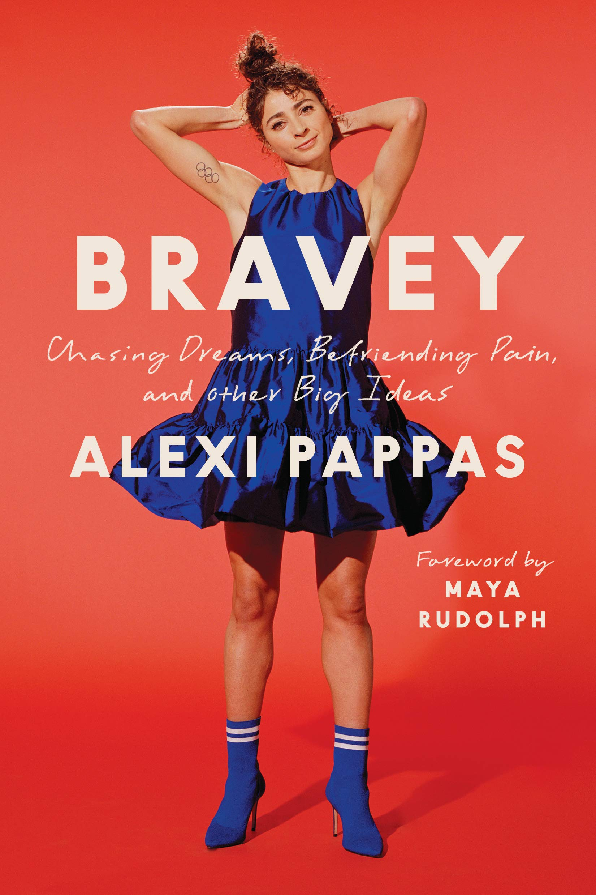
中文书名：《勇敢：追逐梦想，拥抱痛苦和其他大想法》
英文书名：BRAVEY: CHASING DREAMS, BEFRIENDING PAIN AND OTHER BIG IDEAS
作 者：Alexi Pappas
出 版 社：The Dial Press
代理公司：InkWell/ANA/Vicky Wen
出版时间：2021年1月
代理地区：中国大陆、台湾
页 数：336页
审读资料：电子稿
类 型：传记/回忆录
亚马逊排名：
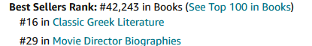

内容简介：

“《勇敢》是一位技艺精湛的回忆录作家的处女作。阿莱西亚·帕帕斯用饱含深情、充满活力的散文，为我们讲述了她迷人的人生故事。这是一本美轮美奂的读物，一定会让人产生深深的共鸣。”
----《纽约时报》（The New York Times）畅销书《救救我的李子》（Save Me the Plums）作者露丝·莱希尔（Ruth Reichl）

“阿莱西亚这本令人心碎又搞笑的书，让我激发了想穿上运动鞋跑步的念头。”
---- 明蒂·卡灵（Mindy Kaling）

奥运会选手、演员、电影制片人和作家阿莱西亚·帕帕斯（Alexi Pappas）分享了她在自信、自立、心理健康、拥抱痛苦和实现梦想方面的心得。

勇敢地奔跑
像婴儿一样睡觉
大胆的梦想
用“可能”代替“不可能”

当“文艺复兴时期的跑步者”（《纽约时报》（The New York Times）评论）阿莱西亚·帕帕斯----奥运会运动员、演员、电影制片人和作家，在四岁时，她的母亲自杀身亡，这件事极大地改变了帕帕斯的人生轨迹，并促使她开始寻找女性榜样。当她的父亲为失去母亲的女儿报名参加运动队让她忙碌起来时，女运动员成为了帕帕斯第一个渴望成为的女性角色，她的奥运梦想也由此诞生。帕帕斯也有很大的创作梦想，她想拍电影、写作和表演。尽管遭遇挫折和困难，帕帕斯拒绝只选择一条道路。她付出了巨大的努力，在实现所有的梦想之前，她不会让任何事情阻挡她的脚步，无论这些梦想在外人看来有多么不相关。2016年，她首次以长跑运动员的身份参加了奥运会，并自编、自导、自演了人生的第一部电影。

但伟大的高潮往往伴随着深深的低谷，有喜必有忧。在《勇敢》这本书中，帕帕斯无畏而坦诚地分享了她与抑郁症的斗争，并描述了她如何以一个发展和自我成就的女性身份走出困境的经历。《勇敢》展现了帕帕斯标志性的迷人想法，她回顾了自己生命中的重要时刻，以及推动她作为运动员和艺术家的事业发展的经验教训----其中最重要的一点就是，如何勇敢面对。

帕帕斯的经历告诉我们如何去克服困难，与痛苦为友，庆祝胜利，享受队友的忠诚，并获得快乐。简而言之：我们每个人如何成为一个勇敢的人。

作者简介：

阿莱西亚·帕帕斯（Alexi Pappas）是一位屡获殊荣的作家、电影制片人和奥运会运动员。她的作品曾出现在《纽约时报》（The New York Times）、《跑步者世界》（Runner’s World）、《女性跑步》（Women’s Running）、《体育画报》（Sports Illustrated）、《大西洋报》（The Atlantic）和《户外》（Outside）等刊物上，其中《纽约时报》、《体育画报》以及《滚石杂志》（Rolling Stone）对她进行过详细的报道。帕帕斯与瑞秋·德拉奇（Rachel Dratch）和安迪·巴克利（Andy Buckley）共同创作、执导并主演了故事片《铁道镇》（Tracktown）。最近，她与尼克·克罗尔（Nick Kroll）共同编剧并主演了《奥运梦》（Olympic Dreams），这是有史以来第一部在奥运会上拍摄的非纪录片风格的电影。帕帕斯是一名希腊裔美国人，她保持着希腊全国万米纪录，并代表希腊参加了2016年的奥运会。她现居加州洛杉矶。

媒体评价：

“阿莱西亚·帕帕斯用《勇敢》讲述了一个在困难中坚持不懈、找到自己作为领导者的立足点、利用团队合作产生无与伦比的力量的故事。她的这本书坦诚、有趣、真实，为那些希望在自己的生活中克服障碍、建立团队、成为领导者的人提供了实用的指导。”
----《纽约时报》（The New York Times）排名第一的畅销书《狼群》（Wolfpack）作者艾比·旺巴赫（Abby Wambach）

“这不仅是对一位天才运动员心灵的鼓舞人心的审视，也是一位天才作家的处女作。阿莱西亚·帕帕斯告诉了我们如何才能找到面对恐惧的勇气，实现目标的勇气，以及在失败和心碎后反弹前进的韧性。我无法放下它。”
----《纽约时报》（The New York Times）排名第一的畅销书《原点》（Originals）作者亚当·格兰特（Adam Grant）

“《勇敢》既是一本关于正在进行中的励志年轻人生活的回忆录，也是一本关于意志力和克服困难的实用手册。它讲述的是如何应对自己生来就无法控制的生活，以及如何在更大范围内追求自我的最大表达。《勇敢》独特地阐述了双轨道生活，即把现实想象成现实和把生活想象成生活，以及所有的努力和付出。希望我年轻时能读到它！”
----理查德·林克莱特（Richard Linklater）

“我想我们在生活中遇到某些书是有原因的。阿莱西亚·帕帕斯的美丽回忆录《勇敢》让我惊叹不已。它深深地与我产生了共鸣，有时感觉阿莱西亚就在我自己的脑袋里。她的故事向我们展示了如何建立精神力量，超级英雄打造自己的披风意味着什么。《勇敢》能为任何怀揣大梦想的人提供必不可少的指导。”
----莎拉妮·弗拉纳根（Shalane Flanagan）

谢谢您的阅读！
请将反馈信息发至： 文清（Vicky）
安德鲁﹒纳伯格联合国际有限公司北京代表处
北京市海淀区中关村大街甲59号中国人民大学文化大厦1705室, 邮编：100872
电话：010-82449185
传真：010-82504200
Email: Vicky@nurnberg.com.cn
网址：www.nurnberg.com.cn
微博：http://weibo.com/nurnberg
豆瓣小站：http://site.douban.com/110577/
微信订阅号：ANABJ2002

